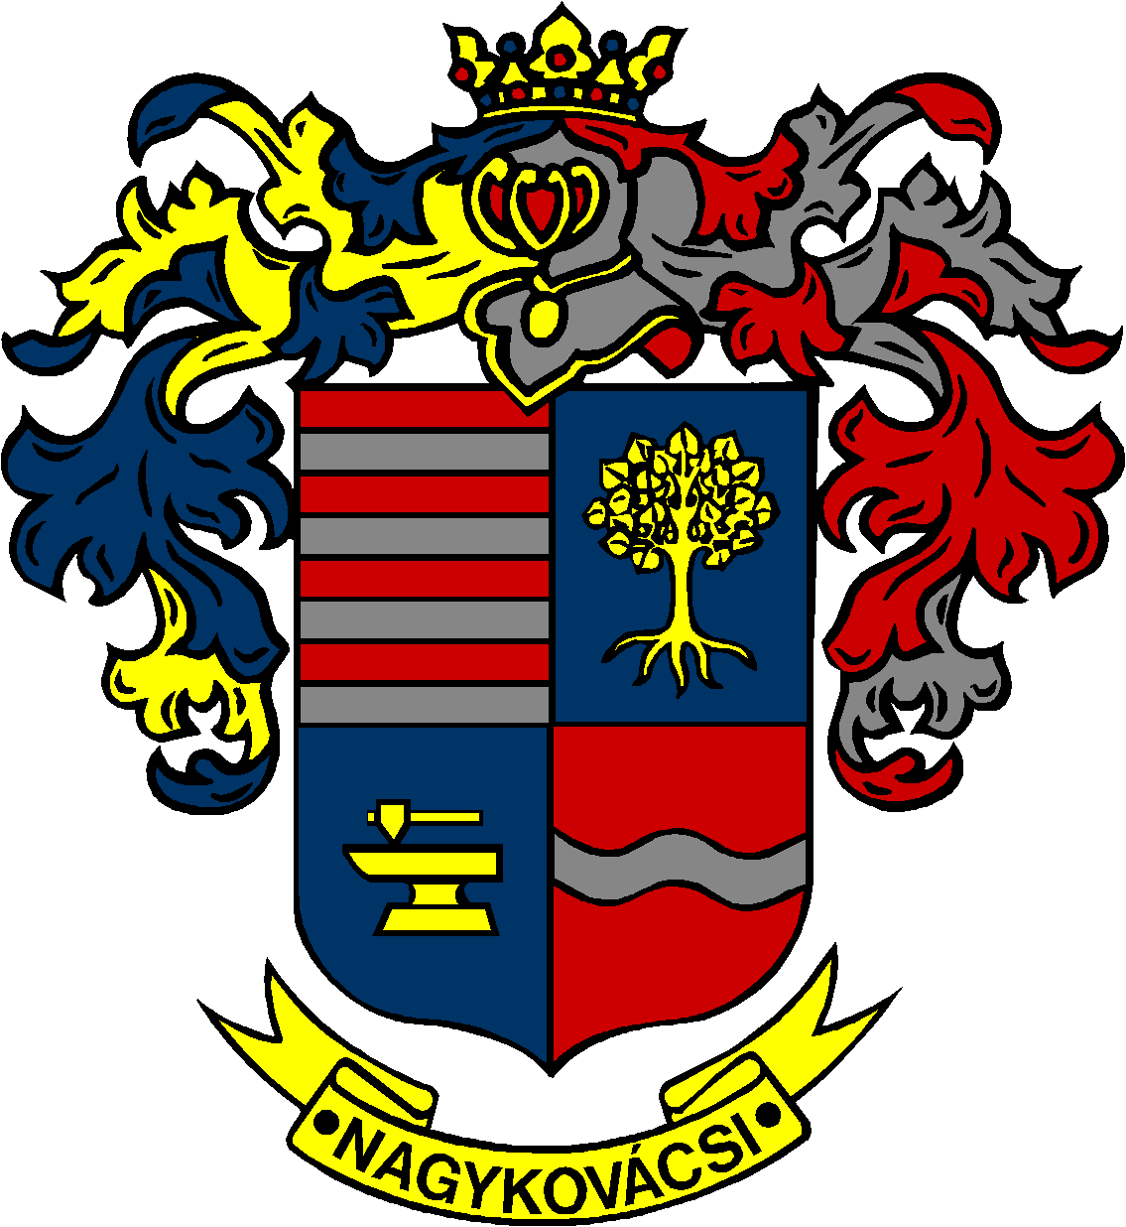

NAGYKOVÁCSI NAGYKÖZSÉG ÖNKORMÁNYZAT

ÜGYRENDI, ÖSSZEFÉRHETETLENSÉGI, JOGI ÉS KÜLSŐ KAPCSOLATOK BIZOTTSÁG

ELNÖKE

MEGHÍVÓ
Nagykovácsi Nagyközség Önkormányzatának
Ügyrendi, összeférhetetlenségi, jogi és külső kapcsolatok bizottsági
ülésére

Az ülés helye: Polgármesteri Hivatal, tárgyaló (2094 Nagykovácsi, Kossuth L. u. 61.)
Időpontja: 2015. május 20. szerda 08.00 óra

Napirend:
- Döntés a Mária Út Közhasznú Egyesülethez történő csatlakozásról E–73
Előterjesztő: dr. Klein Katalin képviselő
Tárgyalja: ÜB

- Döntés a Képviselő-testület 2015. év II. félévi munka- és üléstervéről E–75
Előterjesztő: Kiszelné Mohos Katalin polgármester
Előadó: Papp István jegyző
Tárgyalja: EÜB, OB, PB, ÜB

- Egyebek

Nagykovácsi, 2015. május 15.

Bánóczi Margit sk.
Bizottsági elnök

